**Ejer. 2.17** Evalúa las siguientes expresiones aritméticas. Indica el tipo de resultado, entero o real.

|  |  |
| --- | --- |
| 1. + 20 - 15 | **30 entero** |
| 1. * 10 + 15 * 10 | **350 entero** |
| 1. * 10 / 2 - 20 + 3 * 3 | **90 entero** |
| 1. / 10 * 2 + 3 / 4 * 8 | **8 entero** |
| 46 % 9 + 4 * 4 - 2 | 19 entero |
| 45 + 43 % 5 * (23 + 3 % 2) | 234 entero |
| 1.5 * 3 | 4,5 real |

**Ejer. 2.18** Transforma las siguientes expresiones matemáticas en expresiones Java:

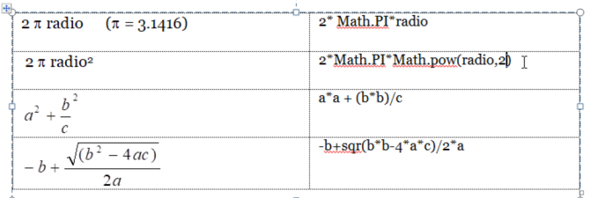

**Ejer.2.19** Evalúa las siguientes expresiones lógicas, suponiendo x con valor 7:

|  |  |
| --- | --- |
| (true) && (3 > 4) | False |
| (true) && (x > 4) | X es mayor que 4 siempre es TRUE |
| x != 3 | X es distinto de 3 siempre es TRUE |
| (x > 0) || (x < 0) | Siempre es TRUE |
| 1. > 20 && 13 > 5 | TRUE |
| 10 + 4 < 15 - 3 || 2 * 5 + 1 > 14 - 2 * 2 |  |
| 4 * 2 <= 8 || 2 * 2 < 5 && 4 > 3 + 1 | TRUE |

**Ejer.2.20** Declara los siguientes atributos:

1. estaVacia, que indica si una urna está o no vacía -> **private boolean estaVacia;**
2. edad, que indica la edad de una persona -> **private int edad;**
3. facturaLuz , que denota el importe de la factura de la luz -> **private double**

**facturaluz;**

1. estadoCivil que indica el estado civil de una persona (‘S’ ‘C’ ‘V’ ‘D’)->

**private char** **estadocivil; // Soltero, Casado, Viudo, Divorciado.**

1. nombreAsignatura que indica el nombre de la asignatura que se está cursando-> **private Asignatura asignatura;**
2. areaFigura que indica el área de una determinada figura -> **private double areaFigura;**
3. estaAprobado que indica si un alumno ha aprobado o no cierta asignatura -> **private boolean suspaprob;**

**Ejer.2.21** Sean los siguientes atributos:

private int numero;

private int edad;

private int dia;

Construye las siguientes expresiones lógicas de tal manera que al evaluarlas sean ciertas si *numero*:

1. es distinto de 0 ->  **numero ¡= 0**
2. es igual a 0 ->  **numero == 0**
3. está comprendido entre 1 y 100 -> **1 > numero <= 100**
4. está entre 1 y 100 o es negativo -> **1 && numero <= 100 || numero < 0**
5. es par -> **numero % 2 == 0**
6. es múltiplo de 4 -> **numero % 4 = 0**
7. es múltiplo de 4 pero no de 100 -> **numero % 4 == 0 && numero % 100**  ¡= 0

sea cierta :

1. si una persona es adulta -> **edad >= 18**